一、登录“江苏省政务服务网”，切换区域至“无锡市”

二、搜索“公共场所卫生许可”

三、选择相应类别，可办地区为“无锡市”
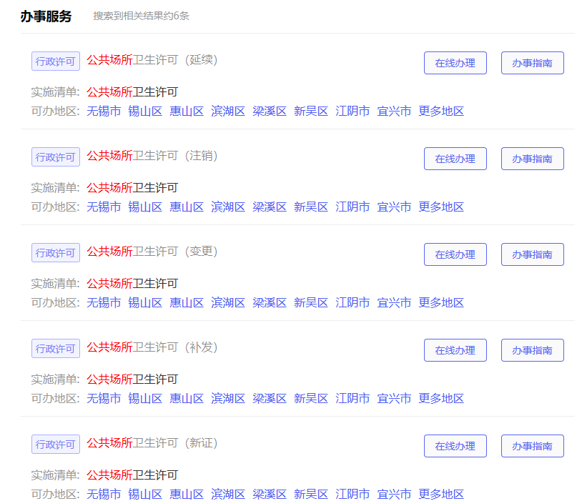
四、可以选择“办事指南”进行查看，下载申请表等样表备用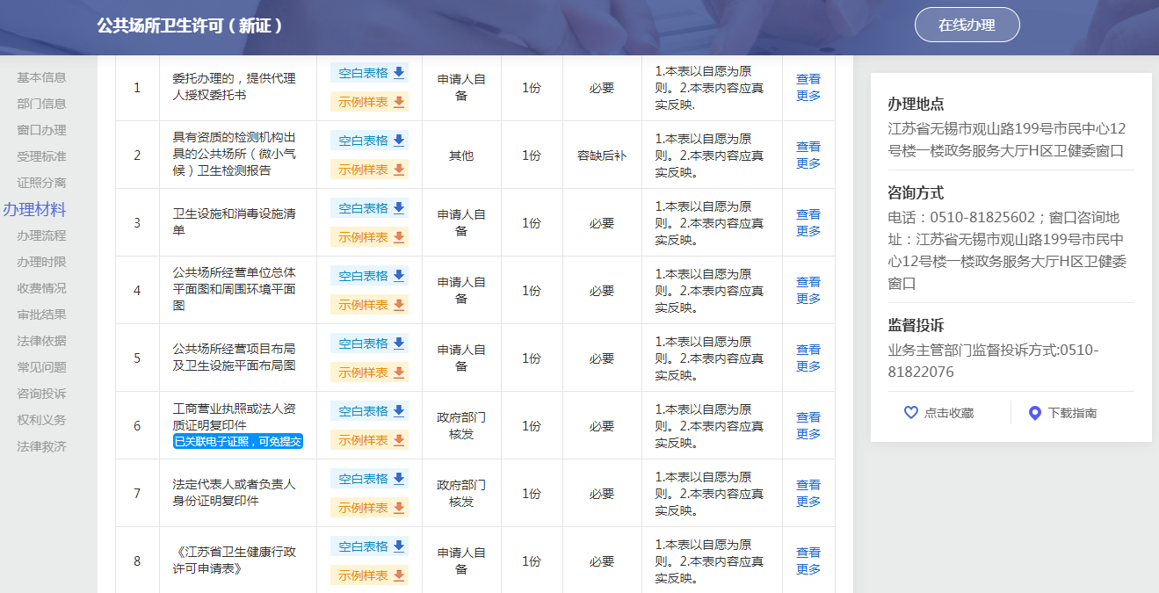
五、点击“在线办理”后，页面跳转到登录环节，可以选择扫码登录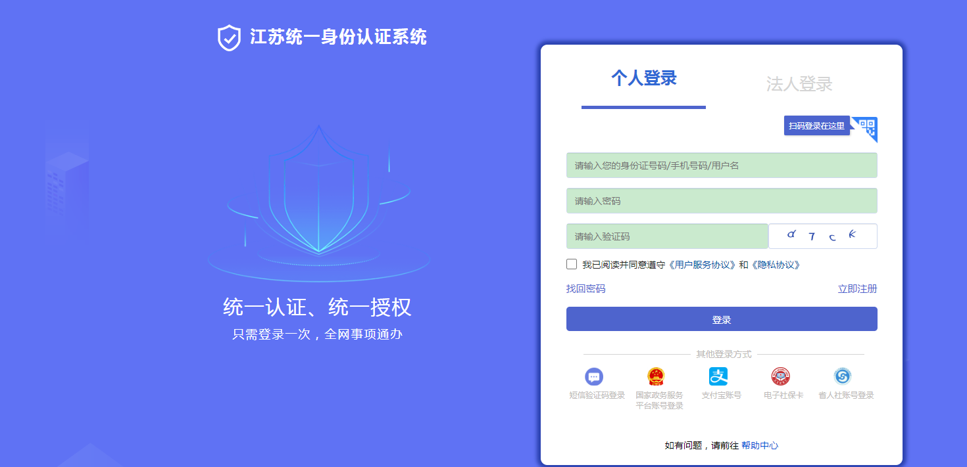
六、以“公共场所卫生许可（新证）”为例，打勾后选择“同意授权”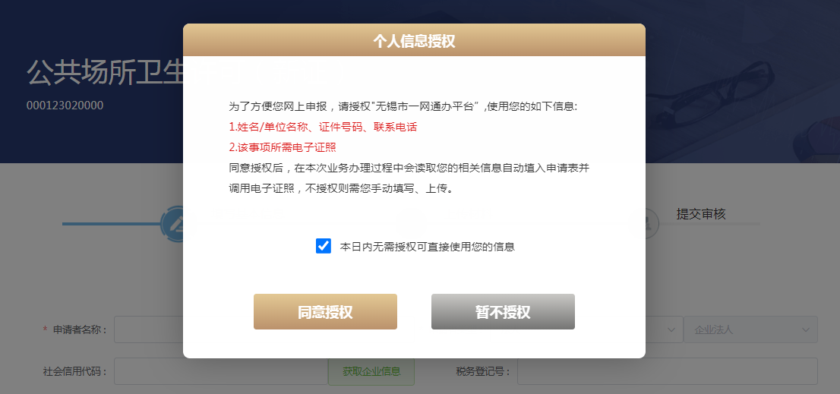
七、填写标“*”项，大部分信息已自动关联，可以选择是否需要EMS邮寄，填写完成后点击“下一步”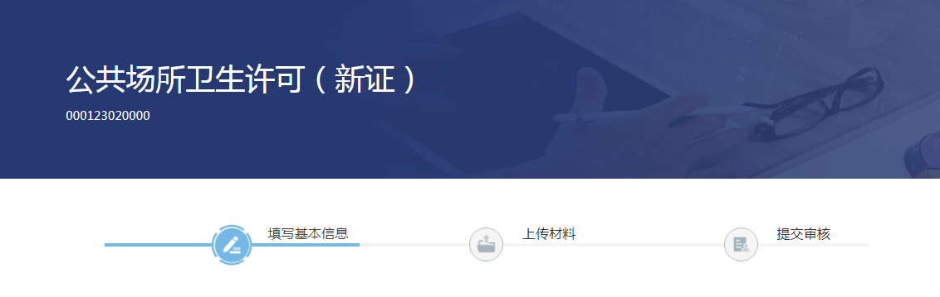 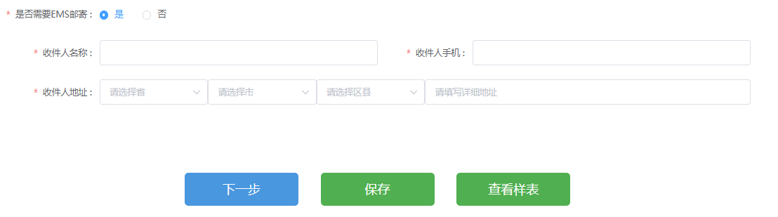
八、使用苏服办APP扫码实人认证后，授权使用电子证照，也可取消，自行上传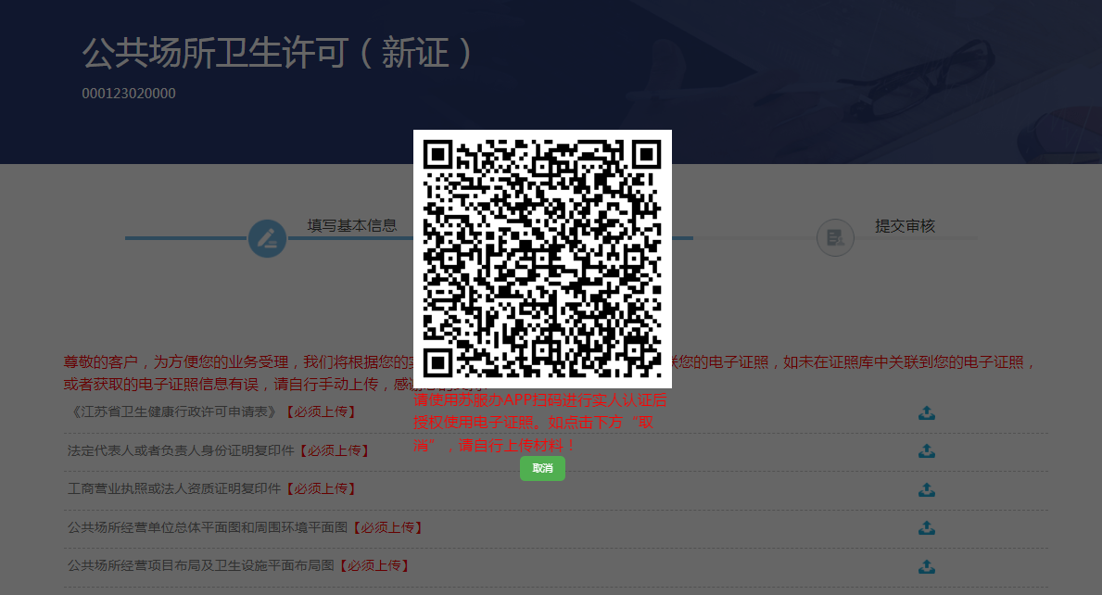
九、手动上传申报资料，申请材料及相关复印件请逐页盖章，上传格式可为JPG或PDF；全部完成后，选择批量下载，可以对上传材料一并进行压缩保存
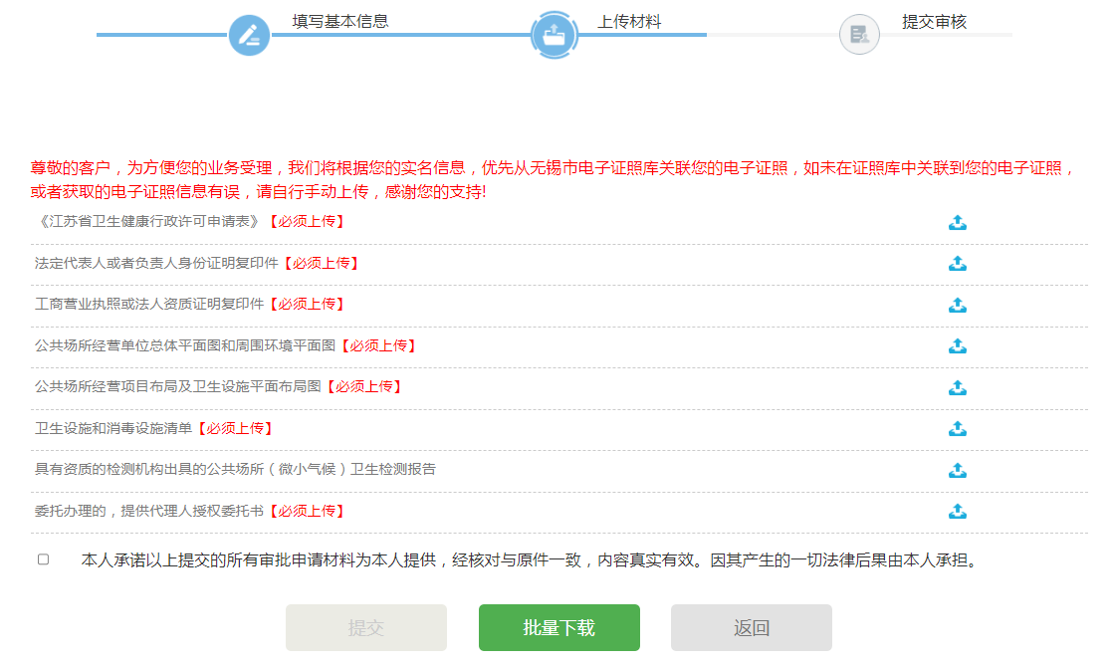
十、点击“提交”后，若无误，会出现“您已申报成功！” 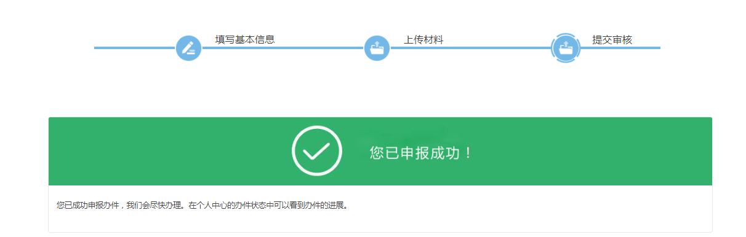
十一、点击“首页”，再选择网页右面“我的空间”
十二、进入后，点击“办件状态”，可以查看申报办件进度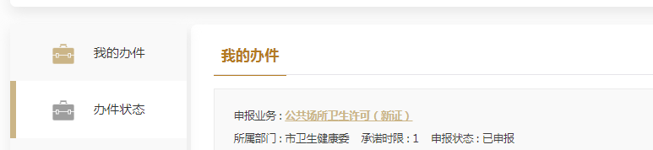
十三、如果收到短信通知，申报被退回，重新登录江苏省政务服务网，点击网页右侧“用户中心”，在网页右下角“我的足迹
”中找到申报记录，选择“办件状态”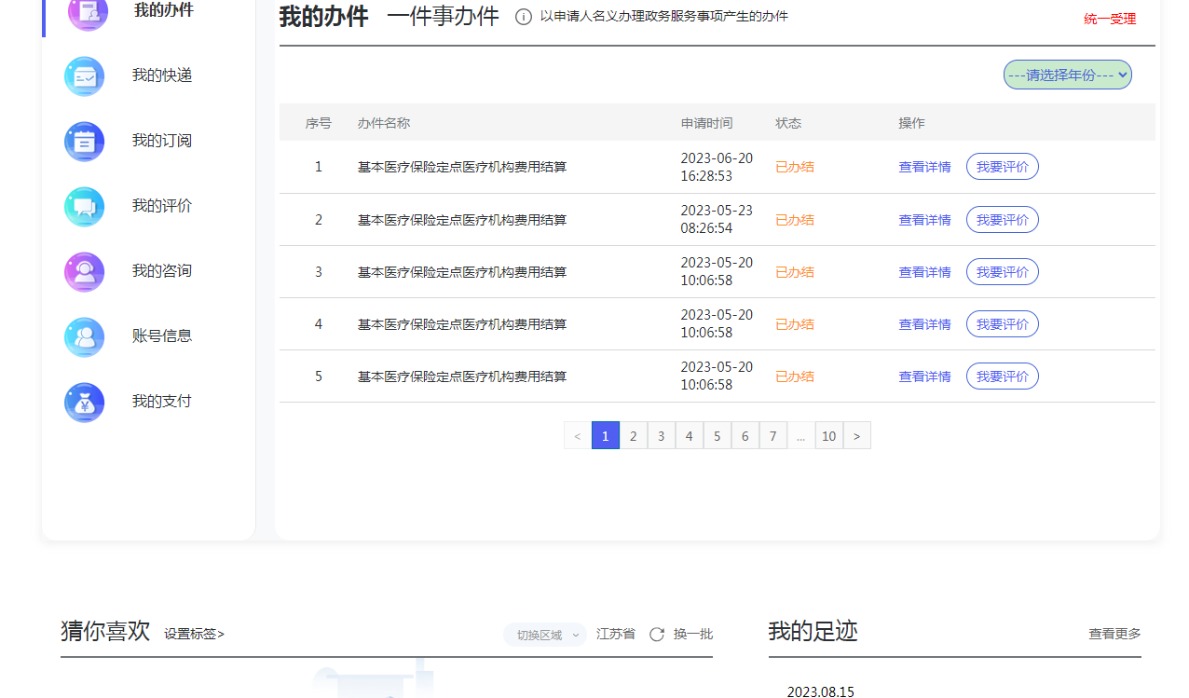
十四、点击“编辑”，即可对之前申报的内容进行修正后重新提交